Уважаемые родители, с 13 по17 апреля тема недели «Здоровье».
Цель: Формировать первоначальные представления об охране жизни и здоровья, умение ориентироваться в строении собственного тела; умение и желание соблюдать правила личной гигиены тела; дифференцировать на начальном уровне понятия «здоровье» и «болезнь»; связывать состояние здоровья с поведением и соблюдением гигиенических требований; Учить делать выводы о безопасности жизнедеятельности.
Беседа «Я здоровье берегу»
Цель: рассказать детям о полезных продуктах, о пользе физкультурных занятиях, прогулках

Игра по ФиЗо: «Подбрось не урони»:
Ц: Закреплять умение детей подкидывать и ловить мяч.

Раскраски по теме «Здоровый образ жизни».
Цель: Учить детей правильно держать карандаши, закрашивать рисунок не выходя за контур.
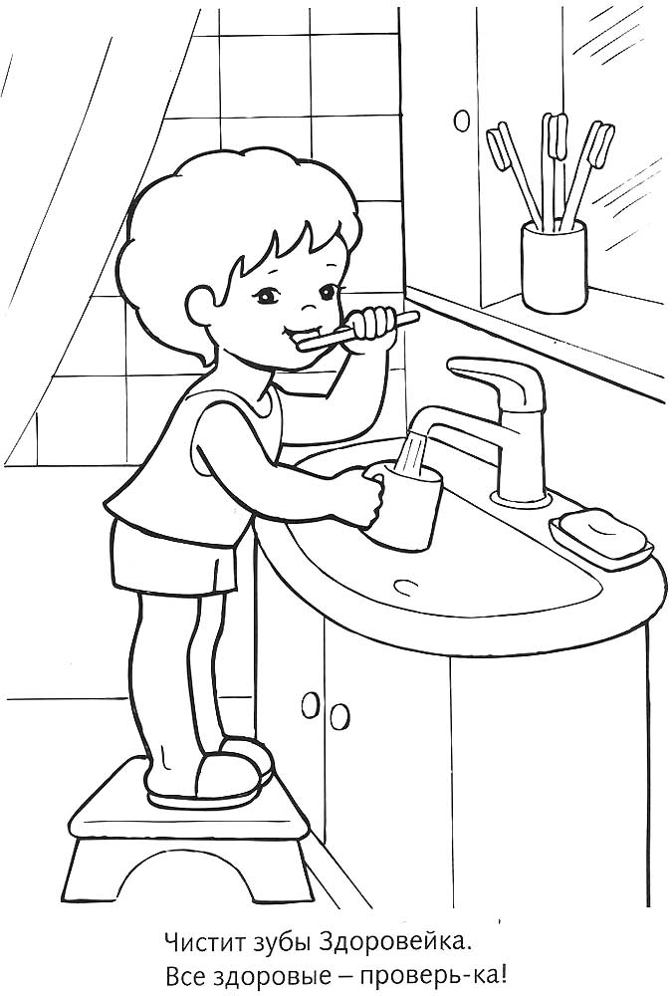

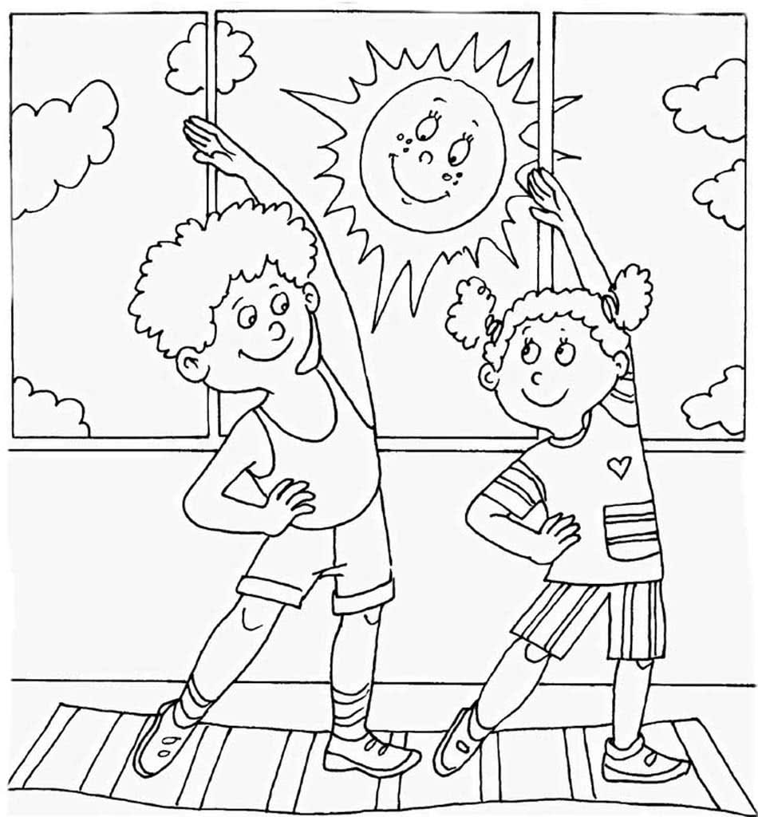
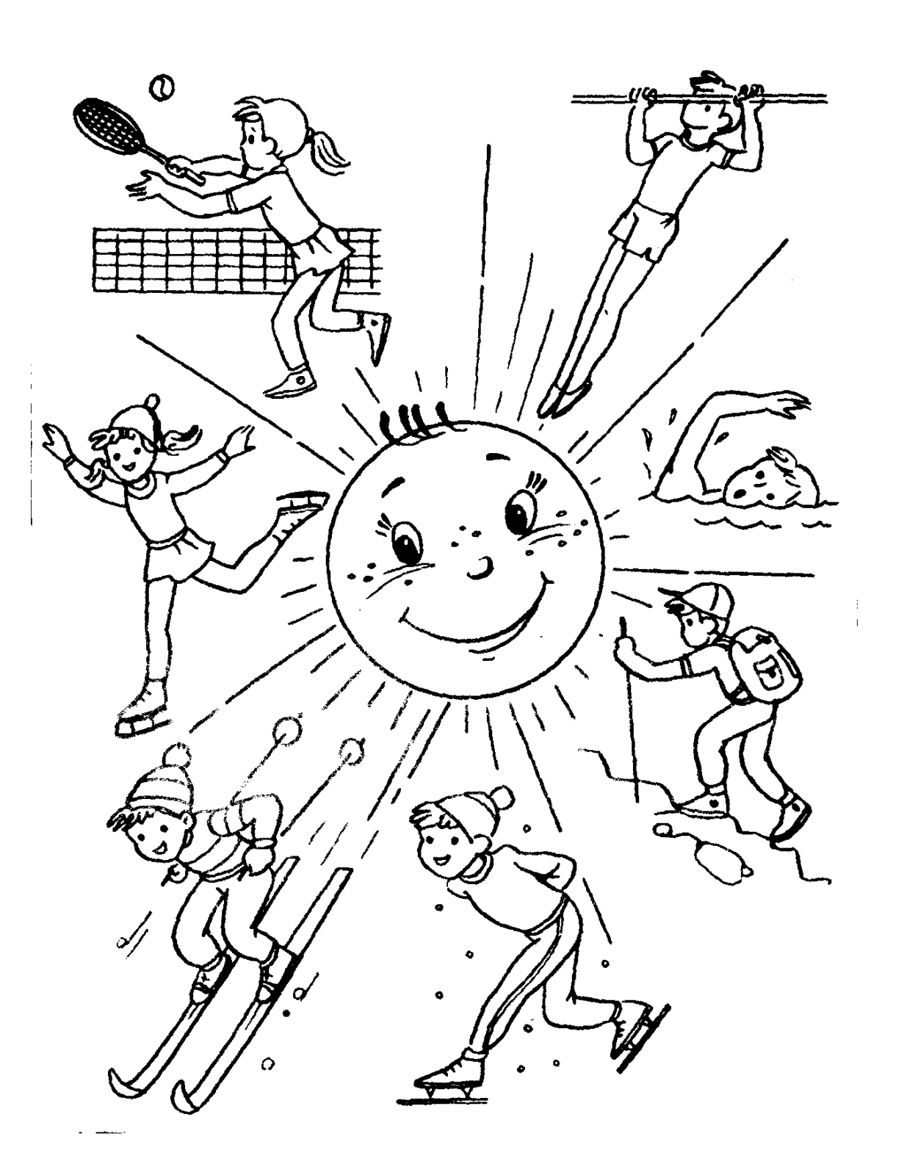
НОД по лепке на тему: "Микробы"
Это занятие направлено на воспитание интереса к своему здоровью.
Цель: Формировать осознанное отношение к своему здоровью.
Задачи:
Образовательные задачи:
• Дать детям простейшее понятие о микроорганизмах;
Воспитательные задачи:
• Воспитывать желание быть здоровым; познакомить с простыми способами борьбы с болезнетворными бактериями;
Развивающие задачи:
• Развивать умение лепить предметы пластическим способом, приемы лепки (скатывание, отщипывание);
Раздаточный материал: пластилин; стеки; дощечки.
Предварительная работа: Беседа о микробах.
Ход Занятия:
Родители:, сегодня я прочитаю сказку:
Чтение сказки Григория Остер «Как Петька спас родную каплю»
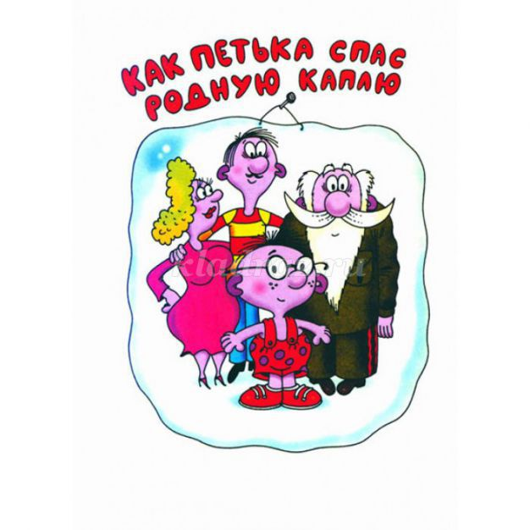
В одной капле воды жил микроб. Звали микроба Петька. У Петьки были папа и мама. Тоже, конечно, микробы. А ещё у Петьки были дедушки и прадедушки, бабушки, дяди, тёти, братья родные, братья двоюродные, троюродные, сёстры… целая куча родственников. И все тоже микробы.
Жили они в капле воды и поэтому вечно ходили мокрые. Вообще микробы очень маленькие. Им любая букашка кажется больше слона. А Петька и вовсе был маленький, потому что еще не вырос.
И вот однажды мимо капли, в которой жили микробы, пробегал муравей. Он увидел каплю и сказал:
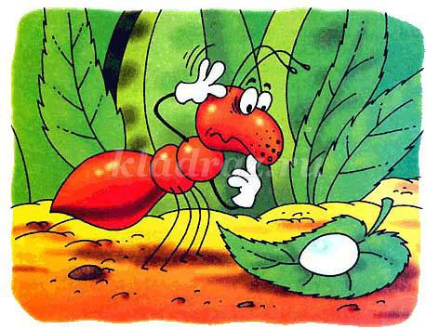
– Что-то сегодня жарковато. Не выпить ли мне эту каплю? Она такая прохладная на вид.
Микробы услышали и ужасно испугались. Они забегали по капле, заплакали, закричали. В общем, устроили панику.
Один только Петька не струсил. Он высунул голову из капли и очень громко сказал муравью:
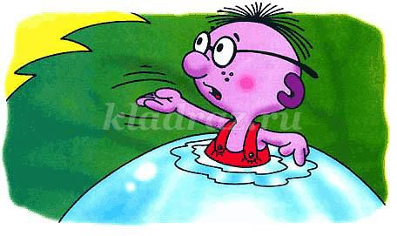
– Эй, муравей, разве твоя мама не говорила тебе, что сырую воду пить нельзя?!
Муравей, конечно, не увидел Петьку, но голос его услышал, удивился и спросил:
– Кто это со мной разговаривает?.
– Это я – Петька-микроб, – сказал Петька. – Я очень не советую тебе, муравей, пить нашу каплю. Ты можешь заболеть, потому что в капле живём мы – микробы!
– Спасибо, что предупредил! – сказал муравей. – Ты настоящий друг.
И побежал своей дорогой. А микробы всё хвалили маленького Петьку и радовались, что он спас родную каплю от гибели.
Родители: Многие микробы очень вредны для человека. Попав в наш организм, они начинают быстро размножаться и выделять яды. И человек начинает заболевать.
Родители:: Как ты думаешь, как микробы могут попасть в наш организм?
Ответы детей:...
Родители: Как же можно спастись от микробов?
Ответы детей: (надо мыть руки с мылом , не пить воду из под крана, мыть овощи и фрукты перед едой.)
Родители: Правильно, давай представим, что мы моем руки.
Пальчиковая гимнастика «Мыло».
Родители:
Каждый день я мылом мою
Под горячею водою
(Раздвинув пальцы, хлопают в ладоши)
И в ладонях поутру
Сильно, сильно мыло тру.
(Неплотно сжимают в руках пальцы одной руки и трут о ладонь другой)
Мойся, мыло, не ленись!
Не выскальзывай не злись!
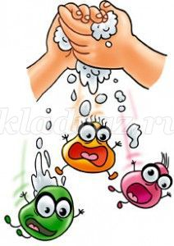
Родители: Ребята посмотрите на картинки, кто на них нарисован?

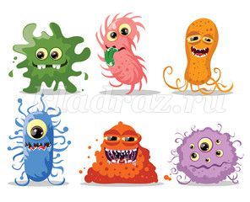
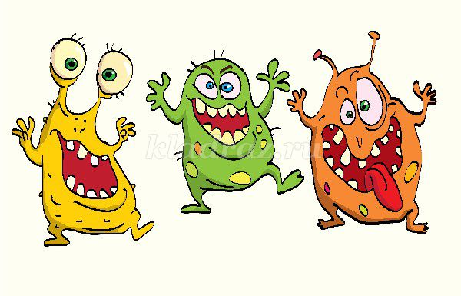
Ответы детей: (микробы)
Показываете картинки одну минуту и убираете.
Родители: слепи микроба так как, ты его представляешь.
Самостоятельная работа детей.
В процессе деятельности детей поощряете самостоятельность, аккуратность, творчество. Тем детям, которые затрудняются в работе, оказать помощь.

ПОЗНАВАТЕЛЬНЫЕ ИГРЫ С ДЕТЬМИ:
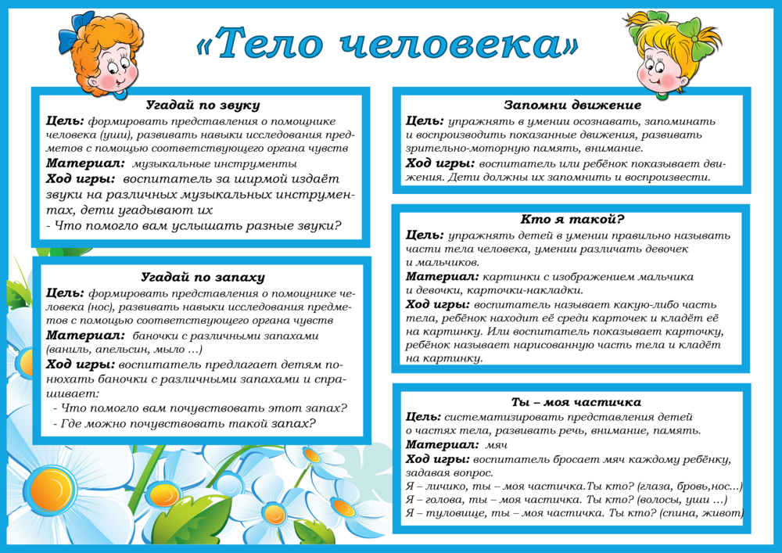
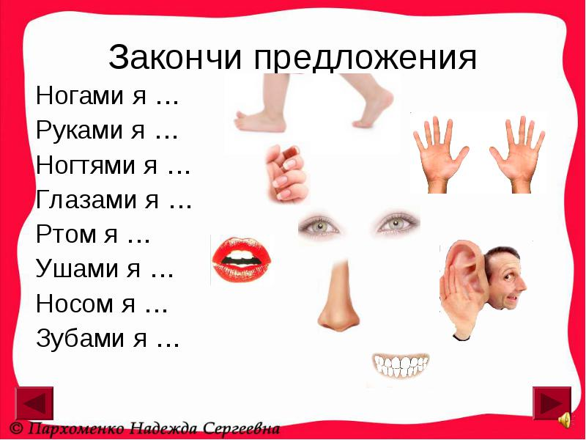

Дыхательная гимнастика :
